Tìm hiểu các giao thức định tuyến trong hệ thống mạng

**I. Routing protocols - Các giao thức định tuyến**

- Routing - Định tuyến: là quá trình chọn lựa các đường đi để truyền dữ liệu từ nguồn tới đúng đích cần gửi. Tiến trình chọn loại định tuyến (chọn giao thức định tuyến) và chọn đường đi thường dựa trên bảng định tuyến của các thiết bị định tuyến. trên bảng định tuyến sẽ chứa các đích đến khác nhau.  
- Các Router sử dụng bộ nhớ của chúng để xây dựng ra các bảng định tuyến giúp định hướng chính xác dữ liệu đi đến đích mà nó cần đến.

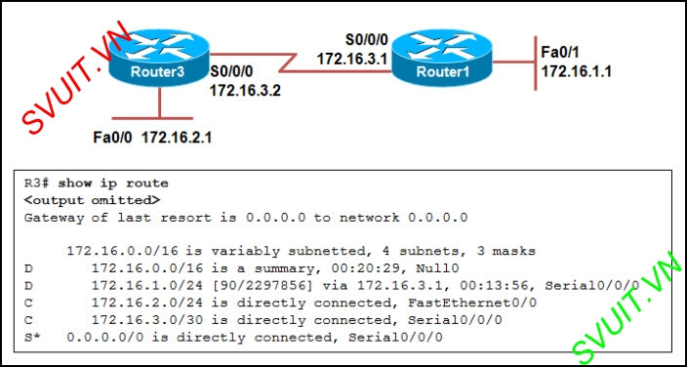  
  
  
- Trong hệ thông mạng có 2 loại giao thức định tuyến: Static Route (Định tuyến tĩnh) và Dynamic Routing (Định tuyến động).

* **Static route** : tự tay gán mạng vào bảng định tuyến
* **Dynamic Route**: tự các router sẽ nói chuyện
  + **EGP**(exterior gatrway protocol) : Sử dụng cho các ISP & Enterprise
    - BGP(boder gateway protocol)
  + **IGP** (interior gateway protocol)
    - **Distance vector** : nghe lời Router láng giềng
      * RIP
      * EIGRP
    - **Link state** : Thu thập thông tin rồi tính toán đường đi sau đi nó sẽ tự quyết định đường đi
      * OSPF

**II. Routing table - Bảng định tuyến của Router**

- Khi khởi động Router thì bảng định tuyến vẫn chưa xuất hiện.

- Bảng định tuyến chỉ xuất hiện khi ta đặt IP cho card mạng của Router

- Từ version < 12.4 thì bảng định tuyến chỉ xuất hiện địa chỉ mạng.

Kí hiệu : C (connected)​

- Từ version 15(hiện tại version 15 là mới nhất) xuất hiện thêm địa chỉ bản thân của Router.

Kí hiệu : L (local)

III. Tìm hiểu lệnh Ping

- ICMP (internet Control Message Protocol): là giao thức giúp chúng ta kiểm tra các kết nối ở layer 3 xem có thông với nhau hay bị lỗi các nít mạng.

- Giao thức ICMP thường được sử dụng để troubleshoot (test và chuẩn đoán các lỗi) trong hệ thống mạng.

**-**Sử dụng giao thức ICMP có 2 loại:

* ICMP request
* ICMP echo reply

- Trên PC ping có 3 kiểu hiện thị

* TTL (time-to-live) là một trường 8 bit, giá trị tối đa là 255. TTL được sử dụng để chống loop layer 3 (Routing loop).
  + Cứ mỗi khi đi qua một Router thì giá trị TTL bị giảm đi 1 đơn vị.
  + Khi Router nhận được gói tin có TTL = 0 thì nó sẽ tự động "Drop" gói tin đó.
* Request time out : đi không được( gói tin chưa ra khỏi máy tính)
* destination host : đi được nhưng không biết đường về( đi đến hop kế tiếp nhưng hop không trả lời được
  + Đối với xp : nó sẽ hiển thị gói tin sẽ đi đến được hop nào trong hệ thống mạng
  + Đối với vista về sau : không hiện thị nên chúng ta sẽ phải kiểm tra từng hop xem hop nào bị lỗi